### ****Крок 1**. Зібрати команду із 4 осіб та розподілили роботу**

### ****Наша команда:** Кочубей Богдан, Муке Арно, Пухальский** Олександр,

### Черкашин Максим

**Кочубей Богдан та Арно Муке**: відповідають за написання коду сайта

**Пухальский Олександр**: відповідає за пошук інформації, картанок, фото, обробки цих картинок в фотошопі та створення макету

**Черкашин Максим**: відповідає за звіт, за пошук подібних сайтів та за пошук інформації

**Крок 2. Отримати варіант у викладача**

**Варіант:** сайт 122 спеціальності

**Крок 3.**Описати цілі та аудиторію сайту

Цілі сайту: Зацікавити абітурієнтів та поширити інформацію про університет в інтернеті

Аудиторія сайту: В основному це абітурієнти, які шукають спеціальність для вступу. Також, сайт відвідуватимуть школярі старших класів, які шукають спеціальність та університет для можливого майбутнього вступу.

**Крок 4.**Знайти та проаналізувати п'ять аналогічних сторінок вашої спеціальності в інших навчальних закладах

1. [Житомирсьий політех](https://vstup.ztu.edu.ua/bakalavr/122-kompyuterni-nauky/)нічний_університет

Переваги: Цей сайт має просту та зрозумілу структуру для відвідувачів сайту. Підібрані спокійні кольори, які не «випалюють очі» своєю кислотністю або яскравістю. На верхній панелі є кнопки за допомогою яких абітурієнти можуть «подорожувати» по сайту університету. Доволі влучно підібрана та відфільтрована інформація, яка не викликає у читача втому від ознайомлення з нею. Всі ті хто створював цей сайт дуже вдало використали всю площу сайту. Також дуже вдало підібрані фотографії, які рекламують університет

Недоліки: На сайті є дуже багато «слів-суржиків», які тільки погіршують сприйняття інформації. Хоч і кольорова гама дуже вдало підібрана, але задній фон можна було б змінити на якусь підходящу картинку.

1. [НУБіП Україна](https://nubip.edu.ua/node/2972/16)

Переваги: На сайті дуже вдало підібрано кольорову гаму під колір університету. Також дуже вдало зроблена шапка сайту

Недоліки: На цьому сайті дуже мало інформації і ця інформація не дуже гарно оформлена (є тільки декілька розділів, які по вигляду не розділені відступами або якимись лініями). Також не вдало використано задній фон, він занадто простий . Дуже мало використано фото та картинок, а якість картинок потребує покращенню.

1. [МАУП](https://maup.com.ua/ua/navchannya-u-maup/napryami-navchannya1/122-komp-nauki-inform.html)

Переваги: На сайті дуже вдало підібрано кольорову гаму під колір університету. Також дуже вдало зроблена шапка сайту. В плюси можна віднести те що на сайті написані перелік основних навчальних дисциплін.

Недоліки: На цьому сайті не вказано ціни за навчання в університеті. Також, як і на попередніх сайтах, не вдало використано задній фон, він просто у вигляді сірого тла. Не використано зовсім фото та картинок. На сайті мало інформації.

1. [ТНТУ](https://vstup.tntu.edu.ua/speciality/122-kompiuterni-nauky.html)

Переваги: На сайті дуже гарно розміщена інформація за допомогою блоків. Дуже вдало підібрані кольори. І дуже зручно, те що на сайті є калькулятор конкурсного балу.

Недоліки: Інформації занадто мало і вона написана у вигляді підпунктів які не повністю розкривають суть всієї інформації. Використані картинки просто з інтернету які ніяк не показують освітній процес.

1. [ХПІ](http://web.kpi.kharkov.ua/if/ru/specialties_ru/bachelor_ru/bachelor_122_ru/)

Переваги: На сайті нарешті є фон у вигляді візерунка. Також є непогана шапка з кнопками для переходу на інші вкладки сайту.

Недоліки: На сайті дуже малий текст. Інформації на сайті занадто багато і ознайомлюючись з цією інформацією, абітурієнтам стане занадто нецікаво і вони просто вимкнуть сайт. Також на сайті не має зовсім картинок

**Крок 5.**Створити макет сторінки

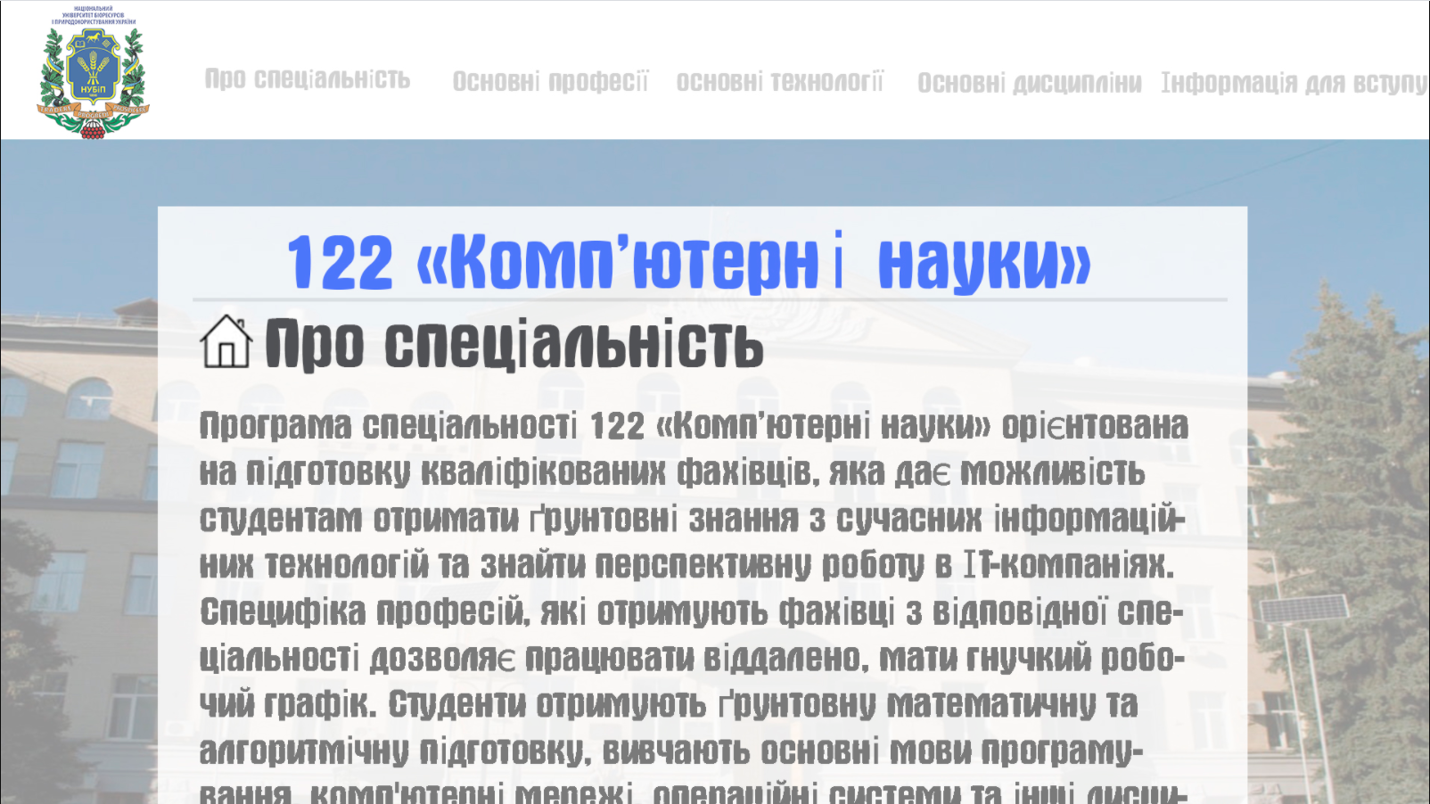

**Крок 6.** Оформити звіт з описом роботи та скрінами в форматі word чи pdf

1)Знайшли інформацію про нашу спеціальність з сайту університету та закинули в Git

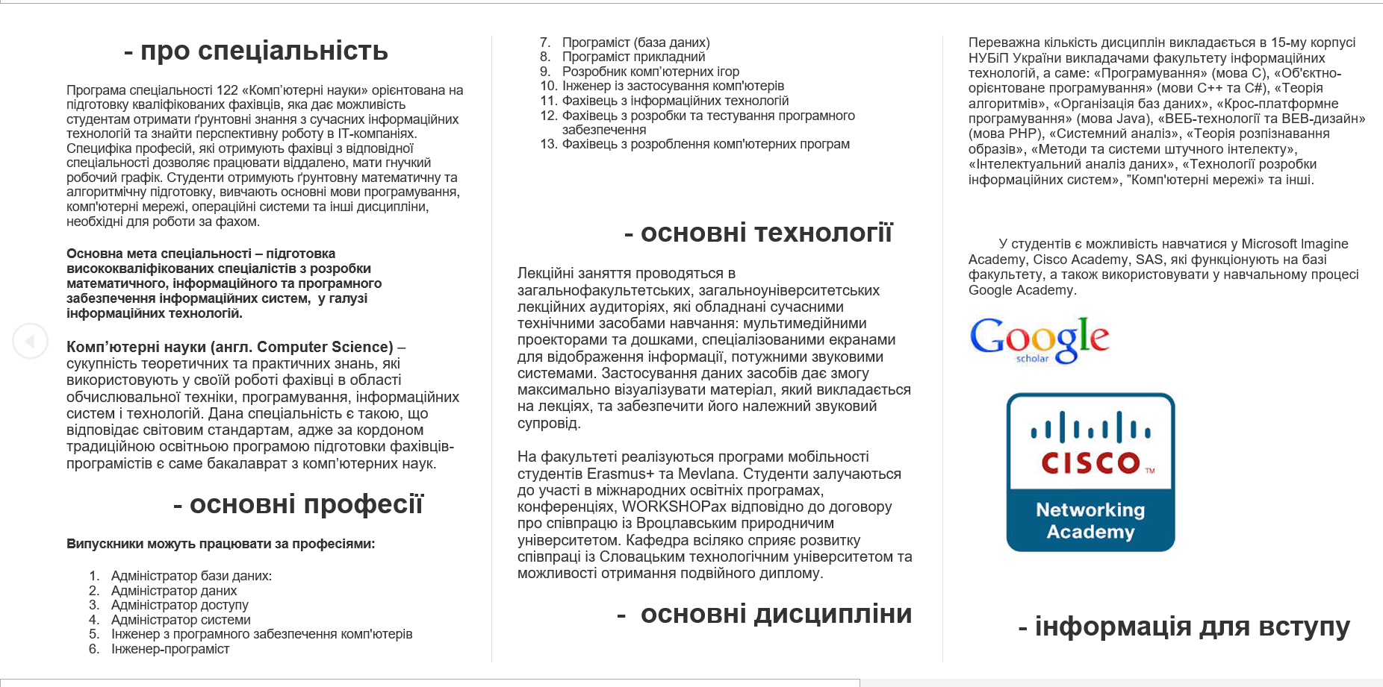

2) Було знайдено картинки та фото підходящі для сайту та закинули їх в Git

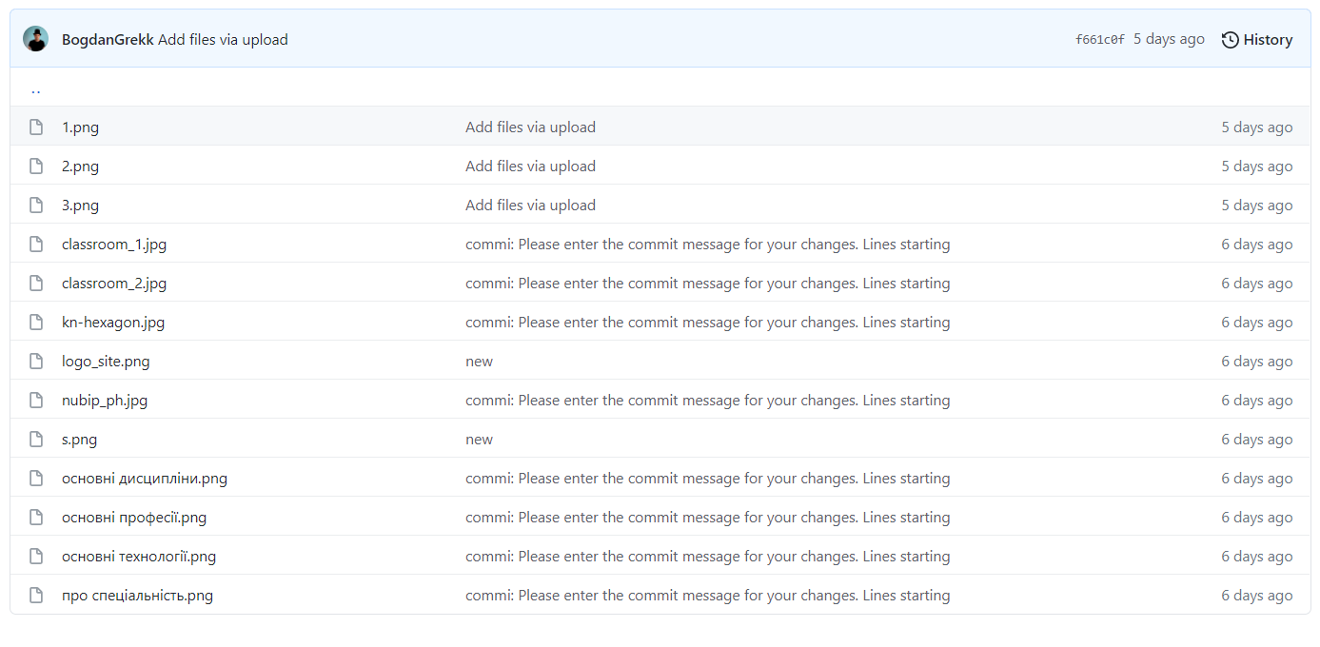

3) Написали код сайту та закинули його в git

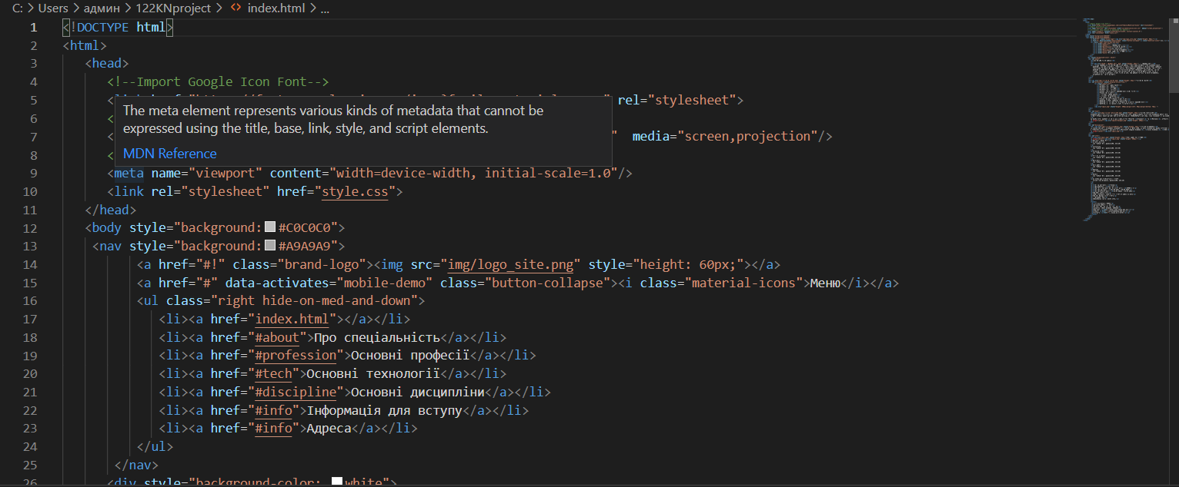

4) Результат роботи

